梅州市卫生健康局党史学习教育简报

2021年第12期

市卫生健康局党组党史学习教育领导小组办公室编 2021年6月29日

鼓足干劲，不懈努力
为梅州卫生健康事业高质量发展奋勇前行
--市卫健局集中观看庆祝中国共产党成立100周年“七一勋章”颁授仪式
6月29日上午10时，庆祝中国共产党成立100周年“七一勋章”颁授仪式在人民大会堂隆重举行，梅州市卫生健康局机关（所办、中心）全体党员、干部在五楼会议室集中收听观看现场直播。
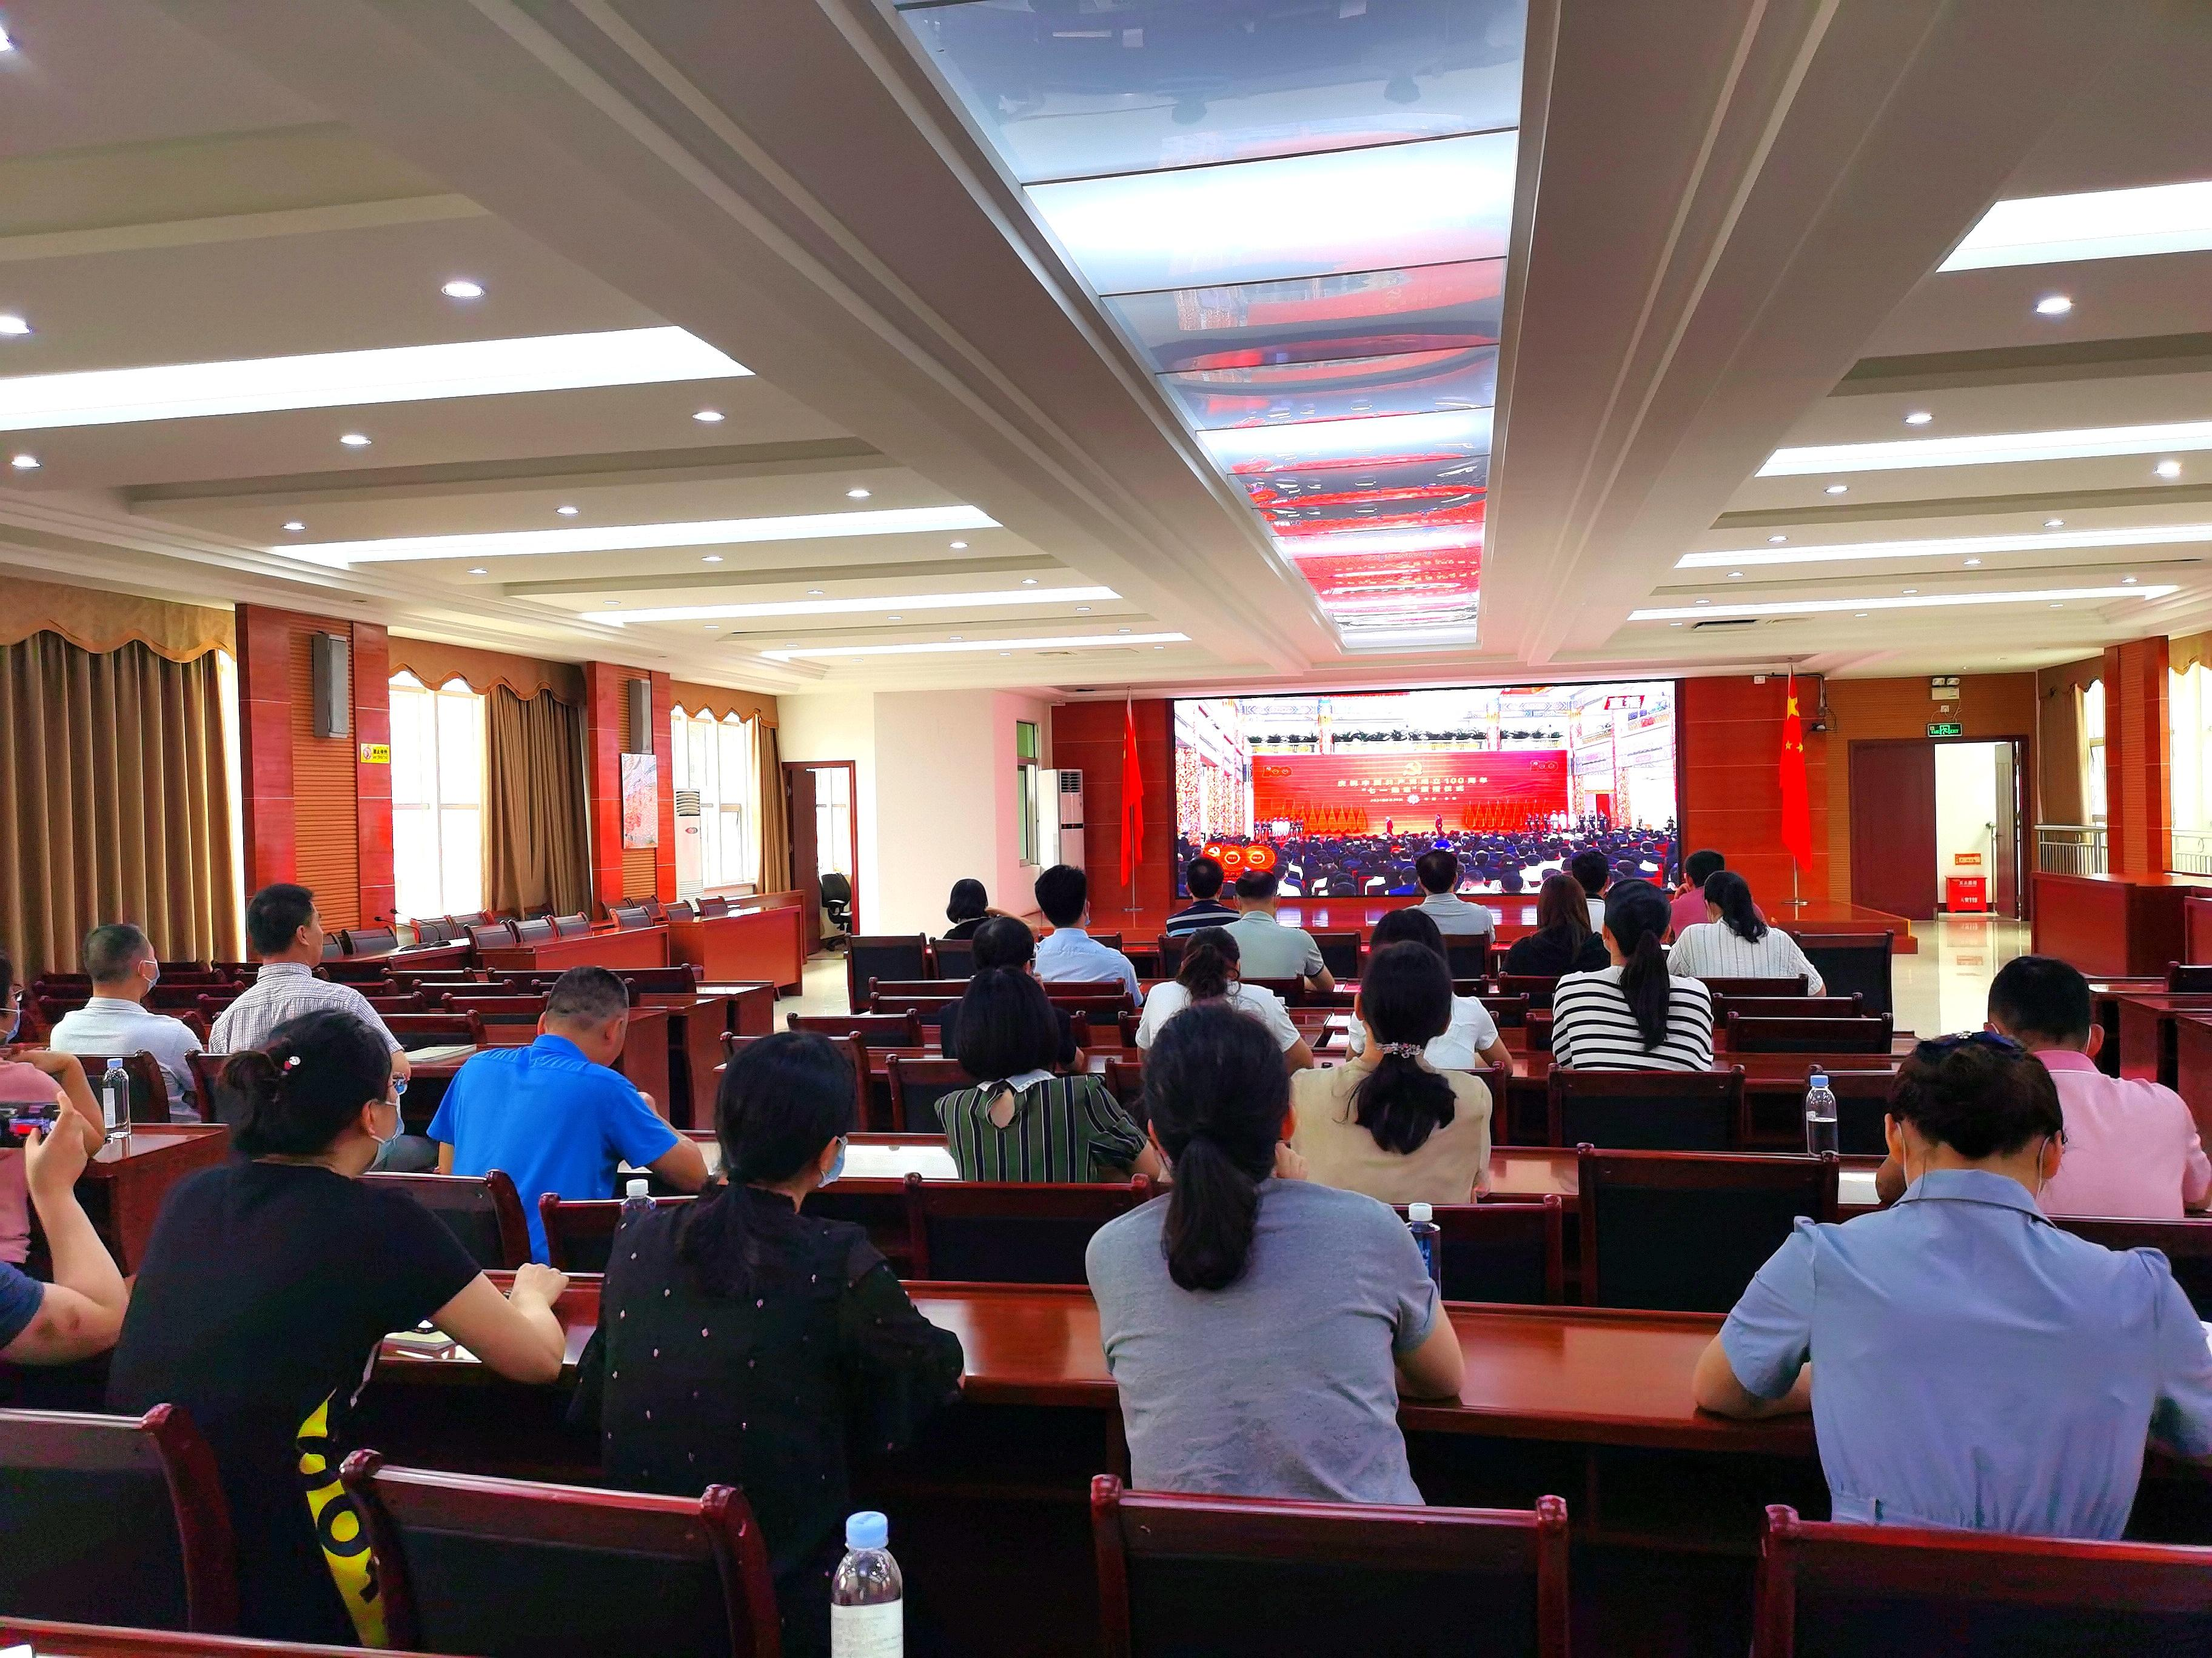
与会党员干部观看深受精神洗礼，感叹全国各行业涌现的感人事迹和崇高品德，感叹优秀共产党员的坚定信念和无私奉献精神，感叹我们当今美好生活的来之不易。大家纷纷表示，在今后工作中要以优秀共产党员为榜样，牢记党的初心使命，进一步增强党性意识，责任意识和奉献意识，鼓足干劲，不懈努力，为梅州卫生健康事业高质量发展奋勇前行。

